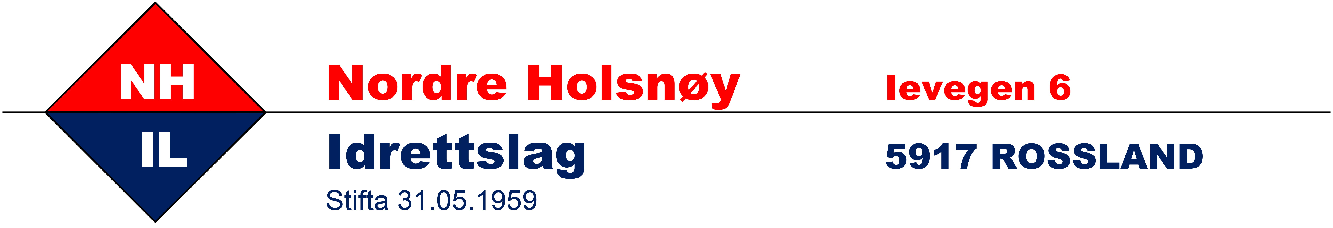
Til medlemmer i Nordre Holsnøy IL 17.03.2020
Sakliste og saksdokumenter for årsmøte i Nordre Holsnøy IL
Styret viser til innkalling til årsmøte av 17.02.2020.
Årsmøtet avholdes den 17.03.20 kl. 19:00 i klubbhuset til NHIL, Ievegen 6.
Under følger saklisten for årsmøtet.
Årsmøtet skal:
1. Godkjenne de stemmeberettigete.
2. Godkjenne innkallingen, saklisten og forretningsorden.
3. Velge dirigent, referent, samt to medlemmer til å underskrive protokollen.
4. Behandle idrettslagets årsberetning, herunder eventuelle gruppeårsmeldinger.
5. Behandle idrettslagets regnskap i revidert stand.
6. Behandle forslag og saker.
- Sak fra styret: Bruk av egenkapital til å finansiere oppgradering av banedekke på grusbanen i Leirdalen.
7. Fastsette medlemskontingent på minst kr 100, og treningsavgift, eller gi gruppestyrene fullmakt til å fastsette treningsavgift for gruppens aktivitet.
8. Vedta idrettslagets budsjett.
9. Behandle idrettslagets organisasjonsplan.
10. Foreta følgende valg:
- Leder og nestleder
- Øvrige styremedlemmer og varamedlemmer
- Øvrige valg i henhold til vedtatt organisasjonsplan, jf. pkt. 9
- To revisorer
- Representanter til ting og møter i de organisasjonsledd idrettslaget har representasjonsrett eller gi styret fullmakt til å oppnevne representantene.
- Valgkomité med leder, to medlemmer og ett varamedlem

Vedlagt følger følgende dokumenter:
- Styrets forslag til forretningsorden
- Regnskap med revisors beretning
- Eventuelle forslag og saker, herunder eventuelle lovendringer
- Styrets forslag til medlemskontingent
- Styrets forslag til budsjett
- Styrets forslag til organisasjonsplan
- Valgkomiteens innstilling
- Styrets innstilling på neste års valgkomité

Med hilsen
styret i Nordre Holsnøy IL

